微山一中2012届高三月考试题
生物 2011. 10
- 选择题 （每小题2分，共50分。每小题所给选项只有一项符合题意）
1．下列与元素和化合物有关的说法中，正确的是 （ ）
A．耐旱的仙人掌细胞中含量最高的化合物是蛋白质
B．生物体内携带氨基酸进入核糖体的有机物一定不含S元素
C．微量元素在生物体内含量很低，但是却不可缺少，如叶绿素的组成就离不开Mg元素
D．细胞中的无机盐大多数以化合物形式存在，如CaCO₃构成骨骼、牙齿
2．下列哪一组物质的基本组成单位相同 （ ）
A．细菌的质粒和基因 B．肝糖原和抗体
C．人的胰岛素和性激素 D．纤维素和维生素
3．关于原核生物和真核生物的叙述，正确的是 （ ）
A．原核生物细胞中无线粒体，不能进行有氧呼吸
B．真核生物细胞只进行有丝分裂，原核生物细胞只进行无丝分裂
C．真核生物以DNA为遗传物质，部分原核生物以RNA为遗传物质
D．真核生物细胞具有细胞膜系统（生物膜系统），有利于细胞代谢有序进行
4．酶和ATP在生命活动中至关重要，以下关于酶和ATP的叙述中正确的是 （ ）
A．具有催化功能的酶都由氨基酸通过脱水缩合形成
B．ADP合成ATP时，能量储存在远离A的第三个高能磷酸键内
C．寒冷时，ATP面以水解成ADP和Pi，同时释放能量维持体温
D．酶在合成时需要ATP，ATP在水解和合成时也需要酶
5．有关细胞核的叙述，正确的是 （ ）
A．细胞核是活细胞进行细胞代谢的主要场所
B．衰老细胞的体积变小，但是细胞核体积增大，核膜内折，染色质固缩
C．原核细胞没有具核膜的细胞核，真核细胞只有一个具核膜的细胞核
D．有丝分裂过程中，细胞核中的染色体通过复制数目加倍
6．染色体是遗传物质的主要载体，以下与染色体有关的说法中正确的是 （ ）
A．染色体在没有复制的时候为染色单体
B．染色体由蛋白质和DNA组成，每条染色体上具有1个DNA分子
C．进行质壁分离的植物细胞中不存在染色体的形态
D．由于染色体是遗传物质的主要载体，所以染色体主要存在于细胞核中
7．下列与叶绿体和线粒体有关的说法，正确的是 （ ）
A．叶绿体增大膜面积的方式与线粒体相同
B．线粒体产生的CO₂被叶绿体利用至少需穿过4层磷脂双分子层
C．叶绿体产生的O₂除供自身利用外，还可被线粒体利用
D．叶绿体中的色素都分布在类囊体薄膜上，酶都分布在基质中
8．以测定的二氧化碳吸收量与释放量为指标，研究温度对某绿色植物光合作用与呼吸作用的影响，结果如图所示。下列分析正确的是 （ ）
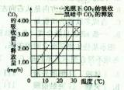
A．温度高于25℃时，光合作用制造的有机物的量开始减少
B．两曲线的交点表示光合作用制造的与呼吸作用消耗的有机物的量相等
C．光照相同时间，35℃时光合作用制造的有机物的量与30℃时不相等
D．5°C时植物制造的有机物是消耗的有机物的3倍
9．有关细胞癌变的叙述，正确的是 （ ）
A．基因突变导致的各种细胞癌变均可遗传
B．石棉和黄曲霉素是不同类型的致癌因子
C．人体的免疫系统对癌变细胞具有清除作用
D．癌变细胞内酶活性降低导致细胞代谢减缓
10．下列发生了细胞分化且能体现细胞全能性的生物学过程是 （ ）
A．玉米种子萌发长成新植株
B．小鼠骨髓造血干细胞形成各种血细胞
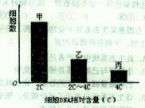
C．小麦花粉经离体培养发育成单倍体植株
D．胡萝卜根韧皮部细胞经组织培养发育成新植株
11．右图是将某种连续增殖的细胞分为三组，每组的细胞数如图。
从图中所示结果分析其细胞周期，错误的是 （ ）
A．乙组细胞正在进行DNA复制
B．细胞分裂间期的时间比分裂期长
C．丙组中只有部分细胞的染色体数目加倍
D．将周期阻断在DNA复制前会导致甲组细胞数减少
12．等位基因位于 （ ）
A．DNA两条链上 B．联会时形成的四分体上
C．两条非同源染色体上 D．两条姐妹染色单体上
13．孟德尔总结出了分离规律，以下说法中属于性状分离现象的是 （ ）
A．纯合高茎和矮茎杂交所得下代全部表现为离茎
B．F₁产生的配子有两种，且比例为1:1
C．F₁自交所得后代中高茎与矮茎比例接近3:1
D．F₁测交所得后代中高茎与矮茎比例接近1:l
14．有关右图的叙述，正确的是 （ ）
A．图中共有8种碱基
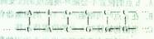
B．①是DNA中的一条链，②是RNA
C．图中一共有5种核苷酸
D．遗传密码位于①上
15．自然状态下，生物体的基因重组 （ ）
A．能够产生新的基因 B．发生在受精作用过程中
C．是生物变异的根本来源 D．发生在减数分裂过程中
16．下列与激素作用无关的实例是 （ ）
A．草莓果实自然发育成熟 B．人舌尖触到蔗糖时感觉甜
C．自然生长的雪松树冠呈塔形 D．饥饿时人体血糖仍维持正常水平
17．下列各组化合物中全是内环境成分的是 （ ）
A．O₂、CO₂、血红蛋白、H⁺ B．H₂O₂酶、抗体、激素、H₂O
C．纤维蛋白质、Ca²⁺、载体 D．Na⁺、HPO²⁻₄、葡萄糖、氨基酸
18．下列有关突触的正确叙述是 （ ）
A．兴奋从轴突传递到细胞体只能通过突触实现
B．神经元之间一般通过化学信号发生联系
C．神经递质的化学本质是蛋白质
D．神经递质通过主动运输进入突触间隙
19．一个完整的生态系统的结构应包括 （ ）
A．生物群落及其无机环境
B．生态系统的成分、食物链和食物网
C．能量流动和物质循环
D．群落中焦物的垂直结构和水平结构
20．只有在保持细胞活性的条件下，才能显示细胞中某物质或结构的实验是 （ ）
A．苏丹III染色观察花生种子子叶细胞中的脂肪
B．龙胆紫染色观察洋葱根尖分生区细胞的有丝分裂
C．健那绿（詹纳斯绿B）染色观察动物细胞的线粒体
D．甲基绿、派洛宁（吡罗红）染色观察动物细胞中的DNA和RNA
（二）2分题
21．下列有关变异的说法正确的是 （ ）
A．染色体DNA的一个碱基缺失属于染色体结构变异
B．染色体变异、基因突变均可以用光学显微镜直接观察
C．同源染色体上非姐妹染色单体之间的交叉互换属于基因重组
D．秋水仙素诱导多倍体形成的原因是促进染色单体分离使染色体增倍
22．右图为某遗传病的家系图，据图可以做出的判断是 （ ）
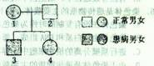
A．母亲肯定是纯合子，子女是杂合子
B．这种遗传病女性发病率高于男性
C．该遗传病不可能是X染色体上的隐性遗传
D．子女中的致病基因不可能来自父亲
23．某种鼠中，黄鼠基因A对灰鼠基因a为显性，短尾基因B对长尾基因b为显性，且基因A或B在纯合时使胚胎致死，这两对基因是独立遗传的。现有两只黄色短尾鼠交配，理论上所生的子代表现型比例为 （ ）
A．2:1 B．9:3:3:l C．4:2:2:1 、 D．1:1:1:1
24．右图为两核糖体沿同一mRNA分子移动翻译形成相同多肽链的过程。对此过程的正确理解是
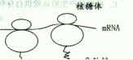
（ ）
A．此过程是在细胞核中进行的
B．核糖体移动的方向是从右向左
C．合成多肽链的模板是mRNA
D．一条mRNA只能合成一条多肽链
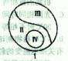
25．图示某些生物学概念间的关系，其中I代表整个大圆，II包含IV。下列各项不符合图示关系的是 （ ）
A．I体液 II细胞外液 III细胞内液 IV组织液
B．I突触 II突触前膜 III突触后膜 IV突触小泡
C．I核酸 II核糖核酸 III脱氧核糖核酸 IV信使RNA
D．I免疫 II特异性免疫 III非特异性免疫 IV细胞免疫
第Ⅱ卷
二、非选择题（每空1分，共40分）
26.（10分）甲图表示细胞核结构模式图，亲核蛋白需通过核孔进入细胞核发挥功能。乙图为非洲爪蟾卵母细胞亲核蛋白注射实验，结合两图回答问题
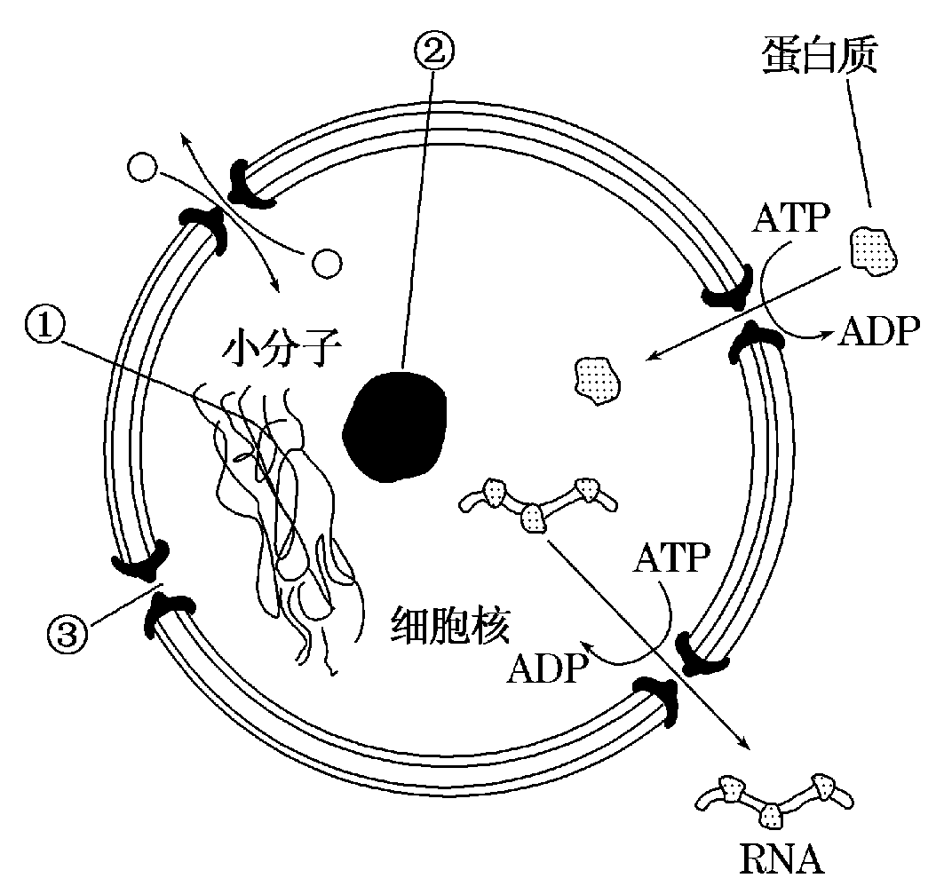
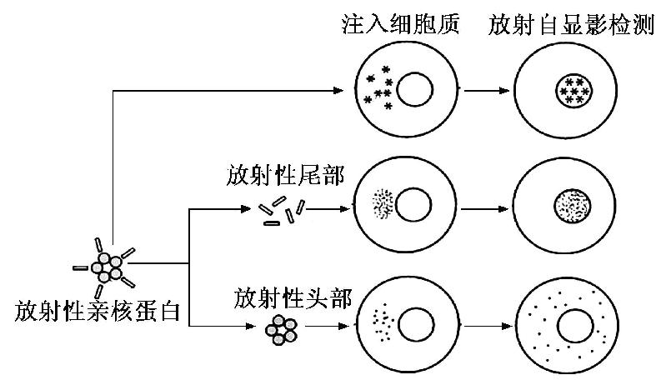

甲图 乙图
（1）核膜由 层磷脂分子组成，主要成分还有 ，同其它生物膜相同的功能特性是 性，代谢旺盛的细胞，核膜上的 数目多，它们的作用
是 。从乙图可知亲核蛋白进入细胞核由其 部决定并需要 。
（2）细胞核是遗传信息库，是细胞代谢和遗传的控制中心，这些功能与结构 （填数字）有关，结构②的 性很强，其作用是 。
27.（8分）如图代表自然界中处于不同分类地位的6种体现生命现象的单位。图中Ⅰ、Ⅱ、Ⅲ、Ⅳ绘出了各自区分其他生物的标志结构，请据图回答：
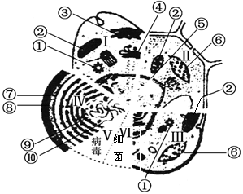

（1）Ⅰ、Ⅱ、Ⅲ、Ⅳ共有的细胞胞器是 （填名称）。Ⅲ可以判断为 ，
因为它同时具 （填序号）。
（2）结构②⑥中，能增加膜面积的结构分别是 、 。
结构④的主要功能是 。
（3）Ⅰ-Ⅵ类中一定能进行光合作用合成有机物的是 。 生物一定营寄生生活。
28.（14分）右图表示的是测定保湿瓶内温度变化的实验装置。某研究小组以该装置探究酵母菌在不同条件下呼吸作用的情况。材料用具：保温瓶（500mL）、温度计、活性干酵母、质量浓度0．1g/mL的葡萄糖溶液、棉花、石蜡油。

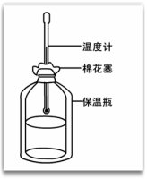

实验假设：酵母菌在有氧条件下呼吸作用比无氧条件下呼吸作用放出热量更多。
（1）取A、B两装置设计实验如下，请补充下表中内容：
装置 | 方法步骤一 | 方法步骤二 | 方法步骤三
A | 加入240ml的葡萄糖溶液 | 加入10g活性干酵母 | ①
B | 加入240ml煮沸后冷却的葡萄糖溶液 | ② | 加入石蜡油，铺满液面
（2）B装置葡萄糖溶液煮沸的主要目的是 ，这是控制实验的 变量。
（3）要测定B装置因呼吸作用引起的温度变化量，还需要增加一个装置C。请写出装置C的实验步骤：
装置 | 方法步骤一 | 方法步骤二 | 方法步骤三
C | ③ | ④ | 加入石蜡油，铺满液面
（4）实验预期：在适宜条件下实验，30分钟后记录实验结果，若装置A、B、C温度大小关系是： （用“<、=、>”表示），则假设成立。
29.（10分每空2分）某兴趣小组设计了两套渗透装置来探究关于渗透作用的问题。
（1）图1所示的甲、乙、丙三个渗透装置中，三个漏斗颈的内径相等，漏斗内盛有浓度相同的蔗糖溶液，且漏斗内液面高度相同，漏斗口均封以半透膜，置于同一个水槽的清水中。三个渗透装置半透膜的面积和所盛蔗糖溶液的体积不同，如下表。
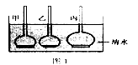
装置编号 | 甲 | 乙 | 丙
半透膜面积 | S | S／2 | S
蔗糖溶液体积 | T | T | 2T

①写出该实验的研究课题： 。
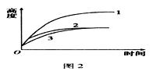
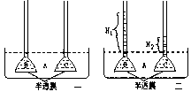
图3

②如果最终结果如图2所示，写出该实验相应的结论
。
（2）另一装置如右上图3，A代表清水，B、C代表蔗糖溶液，开始时B溶液浓度大于C溶液，且两个漏斗的体积、半透膜面积及漏斗管内径均相等，过一段时间后漏斗管内液面不再发生变化，分别用H₁、H₂表示B、C漏斗管内液面与清水的高度差。
①试在图3中画出H₁、H₂ 的高度（在答题纸上作答）；
②当液面不再上升时两溶液浓度大小的关系为 （B﹥C；B﹦C；B﹤C）
③在此过程中A中水分子扩散到B的速率 （大于；等于；小于）A中水分子扩散到C的速率
30.（8分，每空2分）为探究高温对酶活性的影响，某同学设计了如下实验：
（1）实验过程与结果：
①取两个洁净试管编号1和2；
②在1号管中加入2 mL 3%新鲜过氧化氢溶液，2号管中加入1 mL 20%新鲜肝脏研磨液。分别置于100℃恒温水浴5 min；
③将2号试管中的肝脏研磨液加入1号试管，振荡摇匀，再置于100℃恒温水浴5 min，结果未观察到气泡产生。
（2）结果分析：推断观察不到气泡产生的可能原因。

。
（3）有人在原实验的基础上设计了以下实验验证上边的推断：

①：将试管温度慢慢降至37℃，无气泡产生。继续向试管中加入2 mL 3%新鲜过氧化氢溶液，观察，若无气泡产生说明 。
②：将试管温度慢慢降至37℃，无气泡产生。继续向试管中加入1 mL新鲜的20%新鲜肝脏研磨液，观察，若无气泡产生说明 。
③：如果① 和② 同时成立，则证明原因是 。

答案
一、选择题：
1-10 BADDB CBDCD11-20DBCBD BDBBC
21-25 CCCCB
二、简答题答案
26.10分（1）四 蛋白质 选择透过 核孔 实现核质之间的物质交换和信息交流
尾部 消耗能量
（2）① 折光性 与某种RNA的合成以及核糖体的形成有关
27.8分（1）核糖体 低等植物 有①和⑥
（2）类囊体（囊状结构或基粒） 嵴（或内膜） 对来自内质网的蛋白质进行加工、分类和包装
（3）Ⅱ、Ⅲ、Ⅳ Ⅴ
28.14分 答案：（1）①不加入石蜡油 ②加入10g活性干酵母 （2）去除氧气 自
（3）③加入240mL煮沸后冷却的葡萄糖溶液 ④不加入活性干酵母 （4）A>B>C
29.10分（1）①探究溶液上升速率与半透膜面积和溶液体积的关系
②溶液上升速率与半透膜面积和溶液的体积有关，成正比例关系
（2）①

②B﹥C ③大于
30.8分 （2）高温使过氧化氢酶变性失活、高温使底物过氧化氢全部分解完毕
或 既有过氧化氢酶变性，又有底物被全部分解
（3） ①高温使过氧化氢酶变性 ②高温使底物过氧化氢全部分解完毕
③ 既有过氧化氢酶变性，又有底物被全部分解

